Đến thăm lớp học trực tuyến môn Toán khối 2
Khó khăn của những tiết học online đầu tiên đã qua đi nhanh chóng. Bây giờ mỗi giờ học trực tuyến đối với các con học sinh là cả một sự mong chờ, háo hức.
Đúng vậy! Mời các bạn háy ghé thăm lớp học trực tuyến của cô và trò lớp 2K qua tiết học Toán nhé! Tích hợp nhiều đơn vị kiến thức trong một bài học với các con lớp 2 quả là không dễ. Đó là: Bảng chia 2; Bảng chia 3; Một phần hai; Một phần ba. Nhưng nếu được chứng kiến các con say sưa học thì chúng ta mới thấy các con đã cố gắng biết bao!

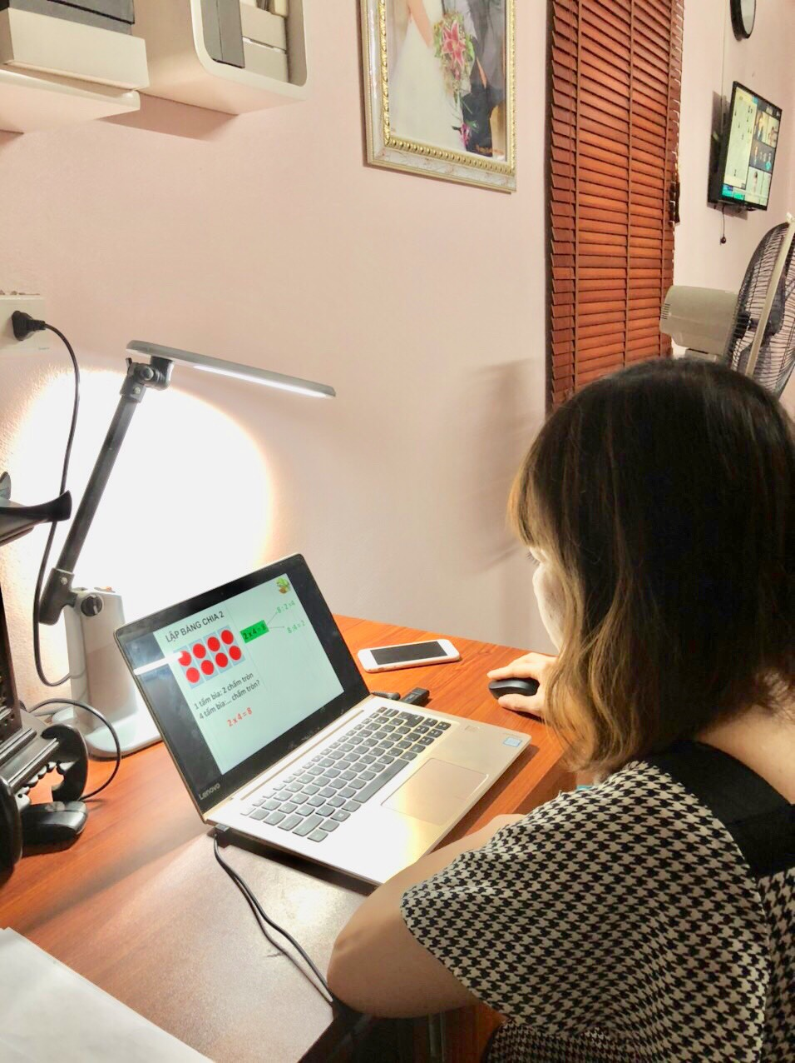
Từng đơn vị kiến thức cô đưa ra được tạo bởi PowerPoint rất đẹp và được cô hướng dẫn rất tỉ mỉ, cẩn thận.

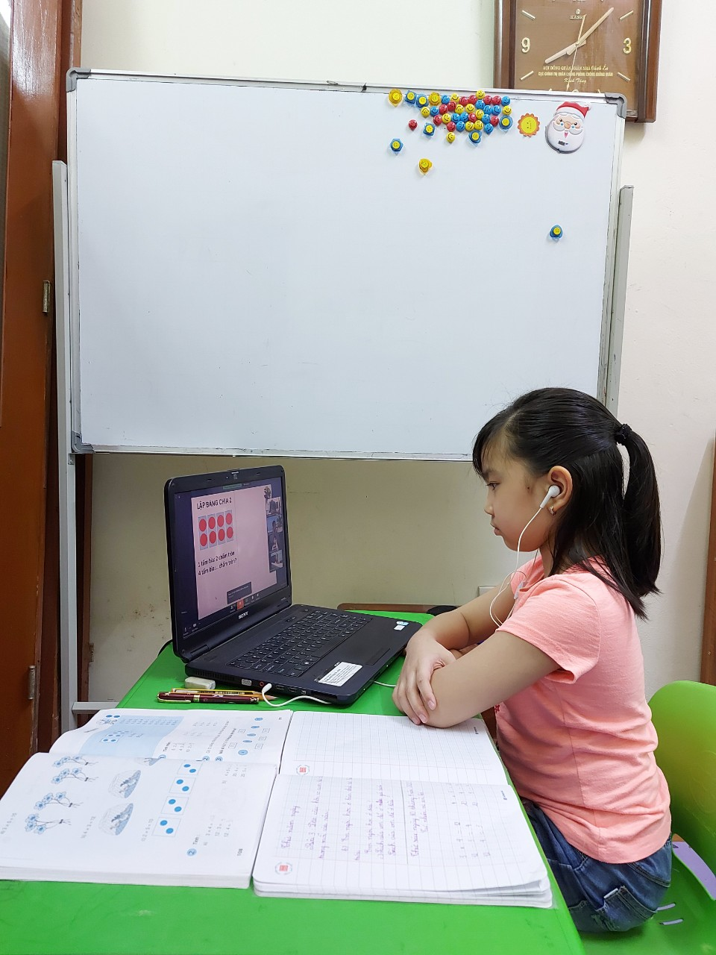
Giờ học đã bắt đầu rồi! Các con chú ý lắng nghe cô giáo giảng bài, theo dõi bài, tư duy để trả lời câu hỏi.

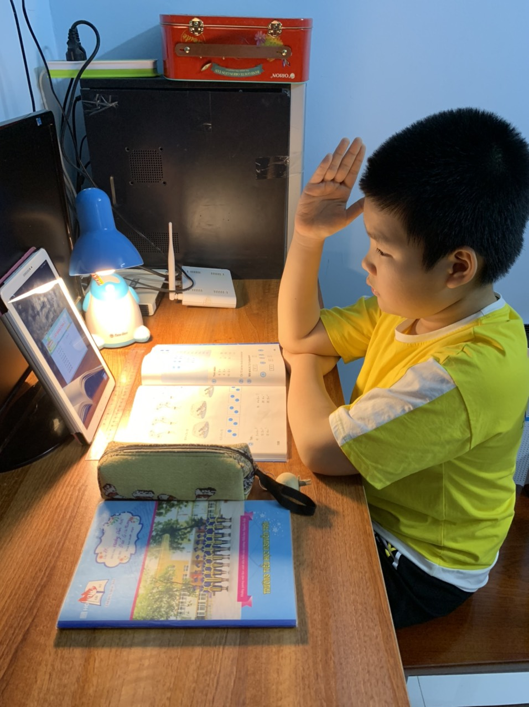
Mỗi câu hỏi cô đặt ra đều được các con trả lời đầy đủ và chính xác. Các con rất tích cực tương tác với cô để hiểu bài hơn.

Sau giờ học, các con đều thấy thoải mái vì đã hiểu bài, vận dụng làm bài tập tốt. Có được giờ học như thế này là cả sự cố gắng của học sinh, sự phối hợp của phụ huynh và sự chuẩn bị chu đáo của giáo viên. Tất cả tạo nên một tiết học hiệu quả.
Đưa tin: Thu Trang – GV khối 2

